Drie gangenmenu € 27,50 (exclusief meerprijs)
Stel uw eigen menu samen met keuze uit een voor – hoofd – nagerecht

Koude Voorgerechten

Zwaaier ( Meerprijs € 2,25 ) € 9,75
Waaier van gerookte zalm op een bedje van aardappelsalade
Joep meloen € 7,50
Dun gesneden Ardennerham met meloen

Rode loper ( Meerprijs € 2,25 ) € 9,75
Rundercarpaccio met French dressing, Parmezaanse kaas en broodcroutons

Multiple Choice ( Meerprijs € 4,00 ) € 11,50
Selectie uit diverse voorgerechten

Geheim van de chef € 7,50
Gebakken buikspek op een salade met sesamsaus

Warme Voorgerechten

Geitje in het groen € 7,50
Salade met geitenkaas, spek, appel en honing

Niet mokken ( Meerprijs € 1,25 ) € 8,75
Salade met gewokte ossenhaasreepjes en sesam saus

Ingepakt en wel € 7,50
Gamba’s in tempura met een zoete chilisaus

Dronken champignons € 7,50
In bierbeslag gebakken champignons met een zachte kerriesaus

Soepen

Stopverbod € 5,75
Tomatensoep met kip, bosui en prei

Sjampionnetje € 5,75
Licht gebonden champignonsoep
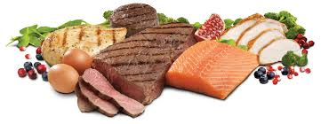

Vleesgerechten
Zwaardvechten € 17,50
Gulle Pot spies met kip, varkenshaas, biefstuk ,ui, paprika en zigeunersaus

Dikbil (Meerprijs € 11,00 ) € 28,50

Dubbele kogelbiefstuk 400 gram met gebakken ui, champignons en kruidenboter

Boeren schnitzel € 17,50
Gebakken schnitzel met gebakken champignons, ui en spek

Kluiven mag € 17,50
Spareribs geserveerd met een koude knoflook- en chilisaus

Klassieker € 17,50
Varkenshaas met champignonroomsaus

Bullet proof (Meerprijs €1,50 ) € 19,00
Kogelbiefstuk van de grill met kruidenboter

Kruidig biggetje € 17,50

Varkenshaaspuntjes met champignons, spek en ui in een kruidige saus

Saté € 17,50

Saté van kippendijvlees of varkenshaas met atjar, gebakken uitjes en satésaus

Surf en Turf (Meerprijs €12,00 ) € 29,50

Biefstuk van de haas met gerookte zalm en braadjus

Knorretje € 17,50
Pork rib ca. 300 gram gevuld met ham en kaas

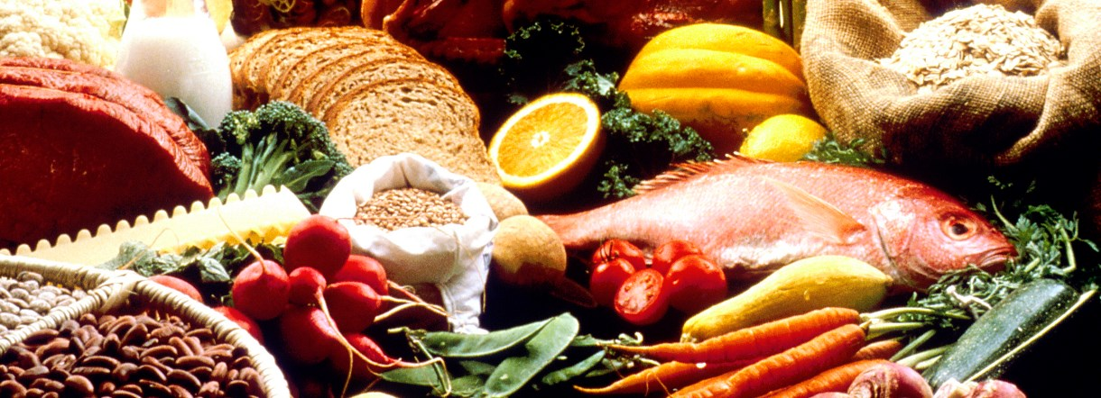
Vegetarische gerechten
Paparazzi € 17,50
Gevulde paprika met rijst, noten en gorgonzola

Hasta die pasta € 17,50
Pasta met groenten en kaassaus

Visgerechten
Zallumpie € 17,50
Op de huid gebakken zalmfilet met een sjalotten-citroensaus

Zij aan Zij ( Meerprijs € 3,50 ) € 21,00
3 Slibtongetjes in room boter gebakken

Triominos € 17,50
3 soorten vis uit de oven met een romige hollandaisesaus
( zalm, zeewolf en victoriabaars )

Al onze gerechten worden geserveerd met warme groente,
gebakken aardappelen en appelcompote

Apart bij te bestellen
Broodbol met kruidenboter en een koude saus € 4,25
Gebakken ui, champignons, spek en paprika € 3,50
Gebakken champignons € 3,00
Portie frites met mayonaise € 3,00
Frisse salade € 2,50
Mayonaise extra € 1,00
Extra saus koud / warm € 1,50

Nagerechten

Surprise( meerprijs € 5,00 ) € 18,90

Verrassingsdessert (voor 2 personen)

Oranje boven € 6,95
Flensje met sinaasappelsaus, vanille-ijs en slagroom

Gouwe Ouwe € 6,95
Sorbet met vanille ijs, vers fruit en slagroom

Snoezig ( Meerprijs € 1,00 ) € 7,95
Parijse soes met malaga-ijs, boerenjongens en advocaat en slagroom

Peche melba € 6,95
Vanille-ijs met perzik, aardbeiensaus en slagroom

Klassieker € 6,95
Crème brûlée

Tricolore € 6,95
3 soorten ijs met slagroom

Kaasplankje ( Meerprijs € 5,00 ) € 11,95

4 soorten kaas geserveerd met kletzenbrood en appelstroop

Bij onze nagerechten kunt u ook een heerlijke dessertwijn bestellen.

Een dinerbon van De Gulle Pot
Leuk om te geven
Leuk om te krijgen
Kijk ook eens op onze website:
www.degullepot.nl
én like ons op Facebook

